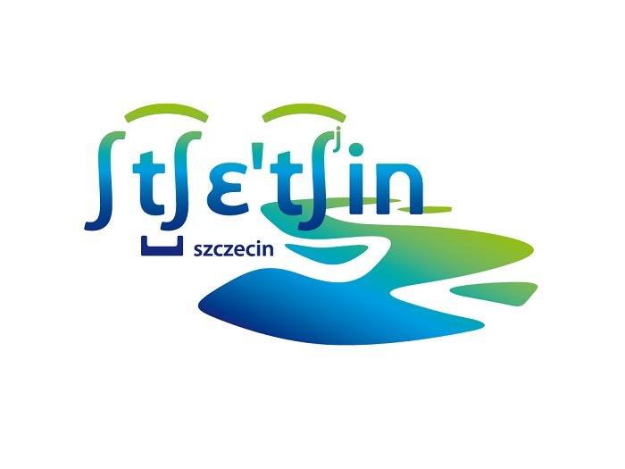 | 
Formularz zgłoszeniowy

Zgłaszam swój udział w konferencji:

IX Pomorska Konferencja Regionalna
„Rola sportu na Pomorzu
w transgranicznym sąsiedztwie polsko-niemieckim”
12-13 października 2012 r. w Zinnowitz
Hotel Rekreacyjno-Sportowy „Baltic”

Odpłatność za udział w Konferencji wynosi – 5 € bez noclegu, 10 € z noclegiem, płatne gotówką w dniu wyjazdu pracownikowi Biura.
Organizator zapewnia transport i wyżywienie.

Nocleg 12/13 października tak □ nie □

Dostępność dla osób niepełnosprawnych tak □ nie □

Transport Szczecin-Zinnowitz-Szczecin tak □ nie □

Nazwa organizacji ………………………………………………………………………………..

…………………………………………………………………………………………………………..

Imię …………………………………………………………………………………

Nazwisko …………………………………………………………………………………

Ulica …………………………………………………………………………………

Kod pocztowy …………………………………………………………………………………

Miejscowość …………………………………………………………………………………

Telefon …………………………………………………………………………………

E-mail …………………………………………………………………………………

Data ……………………… Podpis ………………………………………….
Zgłoszenia do 02 października 2012
Ilość miejsc ograniczona. Decyduje kolejność zgłoszeń
Konferencja organizowana wspólnie przez Towarzystwo Polsko-Niemieckie Pomorza Przedniego, Biuro ds. Organizacji Pozarządowych Gminy Miasto Szczecin oraz Fundację im. Friedricha Eberta

